目前进展：
实验对象选取诊断为CAD的病人，共有11265个，对实验对象的分析预测基本完成，选取了3天（499人），7天（980人），30天（1881人），180天（2671人）和365天（3050人）死亡风险这5个预测标目标，Logistic Regression, Random Forest, XGBoost, LightBGM这5个机器学习模型，AUC作为评价指标。在5折交叉验证中，这些模型都表现出了较好的效果，基本能达到0.85。

与其他方法或研究相比较：
- GRACE 3.0评分，这是医学中对ACS患者死亡风险评估的工具，在男性患者中AUC为0.91，女性患者AUC为0.87，但没有提供在CAD的表现，因此按照评分标准自己对病人进行了评估。可能是由于缺少评分标准中心电图ST segment deviation数据，该标准的AUC较低，预测3天死亡风险为0.75，365天为0.69，与几个机器学习模型的效果差距较大。
- 与2023年一项研究相比，纳入mimic-iv的8381名IHD（缺血性心脏病）患者，分别预测入住ICU天数，3天，7天和30天的死亡风险，其预测方法的AUC分别为0.7551，0.7856，0.7371，0.7407。IHD与CAD略有不同，但非常相近。

计划：
- 调研发现，临床中应用的评分标准都包含了心电图的识别结果，mimic-iv中没有直接写出心电图的解读。但mimic-iv提供了心电图的原始波形数据，因此如果要与传统标准相对比，需要解析心电图波形，计划使用自动分析工具来获取这一结果，预计本周内完成。如果没有方便并且准确的工具获取这一结果，就只使用目前去掉这一数据的GRACE评分，或不与临床方法相比较，只与其他类似研究相对比。
- 以上工作完成后，将心电图分析数据也加入当前使用的模型特征中，重新跑当前的实验，如果效果更好，就使用新的实验结果。
- 撰写中文版论文，预计下周可以开始写。基本结构包括简介，材料和方法（研究对象，数据预处理，特征选择，模型构建），实验结果（实验对象的描述性统计分析，模型评估与比较，模型解释）和讨论。
- 完成中文论文后翻译为英文，预计本月下旬可以开始，并选择期刊投稿。
- 投出小论文后开始大论文撰写，期间同时根据小论文的投稿情况进行修改和重新投递。

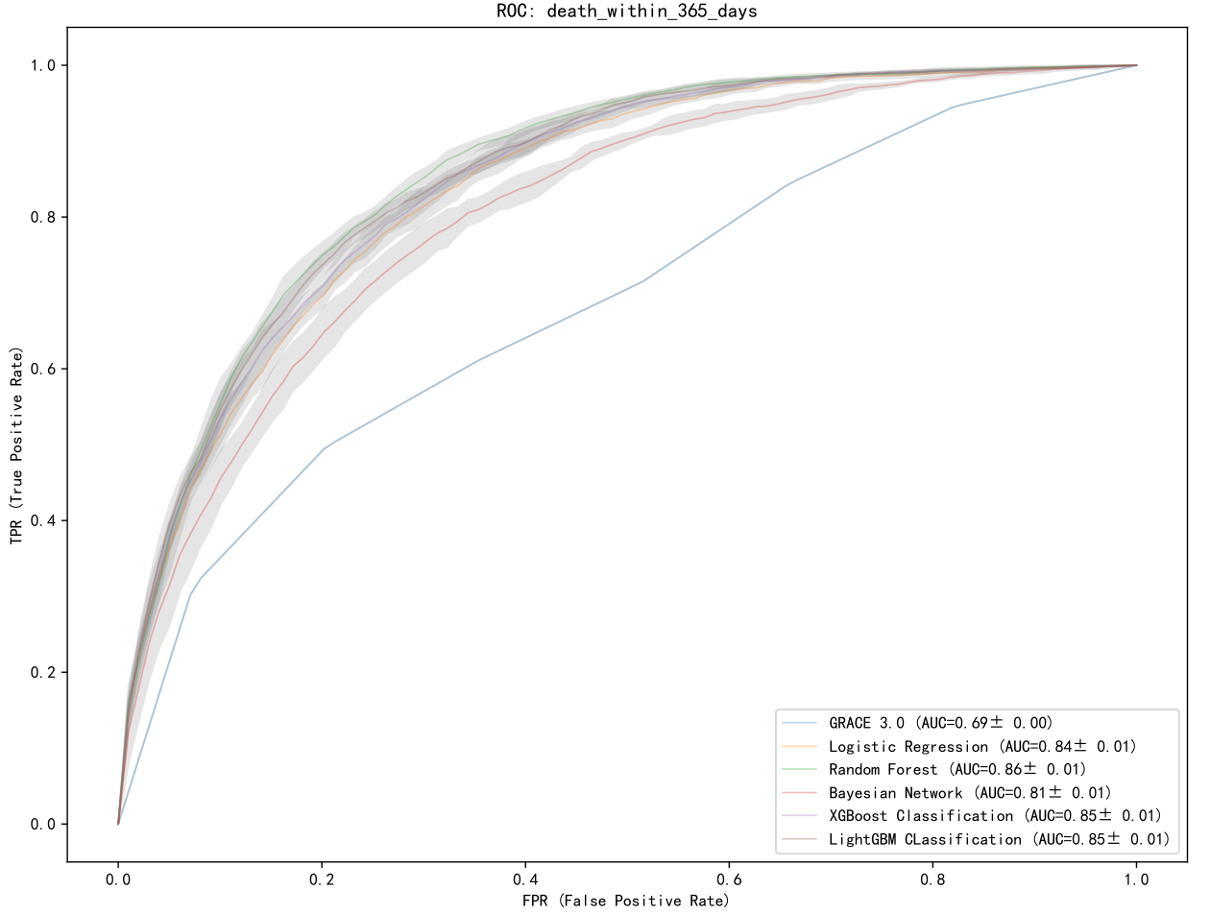
图 1 不同模型预测365天死亡风险的ROC曲线和AUC值
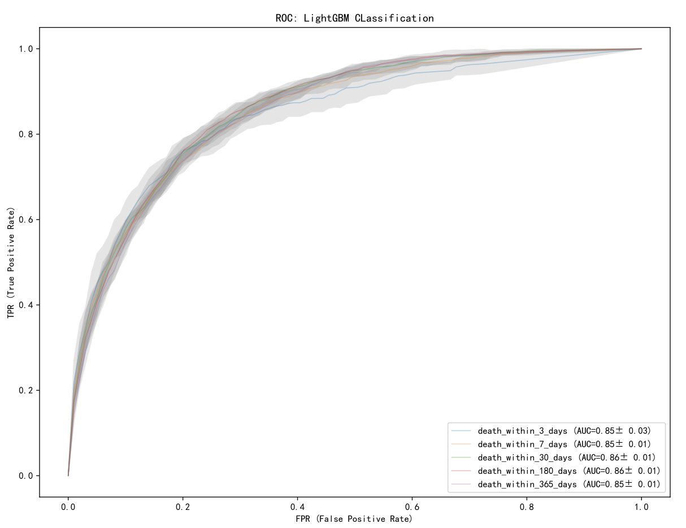
图 2 LightGBM分别预测5个目标的ROC曲线和AUC值

